琴湖基地也称农林实训基地。
工程规划图如图1所示。
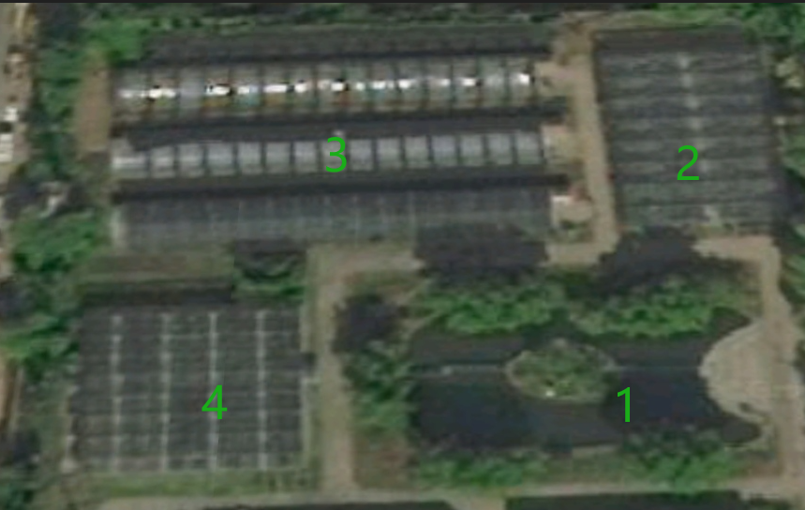
图2是百度地图的卫星图。上图是我在图2的基础之上进行的标记。整个基地大致可以分为4部分，我用1，2，3，4标记了。
1.如图“第一部分-入门正对着的湖和桥.jpg”，在上图的1号位置。门是向西的，进门正对着的就是湖，湖上有桥，湖边种着柳树等绿植。
2. 如图“第二部分-园艺植物生产实训中心.jpg“，在上图的2号位置。东北角，三个连在一起的南北走向的大棚。
3.如图“第三部分-芍药种植资源创新基地1.jpg”、“第三部分-芍药种植资源创新基地2.jpg”，在上图的3号位置，是3个东西走向的一模一样的大棚，大棚最开始的位置有一个小房子。
4.如图“第四部分-数智农业实践研学中心”，在图中四号位置，是一个南北走向的大棚，但是入口在中间（东侧），入口对着湖。

